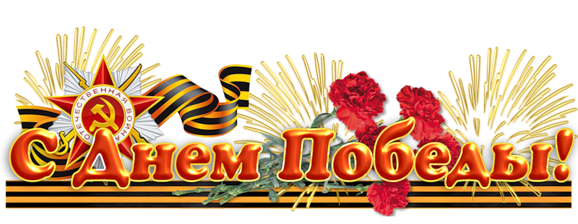
Программа основных мероприятий, посвященных Дню Победы в Великой Отечественной войне, проводимых в с. Богородское в 2016 году
Наименование мероприятия | Дата проведения | Начало проведения | Место проведения
Встреча участников автопробегаДе-Кастри – Богородское, посвященного 71-летию со Дня Победы в Великой Отечественной войне | 06 мая | 12.00 | Мемориал Памяти и Славы
Торжественное Собраниеи праздничный концерт «По вокзалам войны», посвященный 71-летию со Дня Победы | 06 мая | 16.00 | Районный Дом культуры с. Богородское
Выставка детского рисунка«И помнит мир спасённый» | 06 – 09 мая | - | Районный Дом культуры с. Богородское
Детская спортивная программа«Сильные и смелые» | 07 мая | 14.00 | Районный Дом культуры с. Богородское
Митинг, посвященный 71-летию со Дня Победы в Великой Отечественной войне, акции«Вахта памяти», «Георгиевская ленточка», «Бессмертный полк», «Солдатская каша» | 09 мая | 11.00 – построение колонны, начало движения | Около администрации Ульчского муниципального района
 | 09 мая | 11.20 – начало митинга | Мемориал Памяти и Славы
Легкоатлетическая эстафетадля школьников в честь героя Советского Союза Сластина В.Н. | 09 мая | 12.50 | Старт и финиш – на пересечении улиц Набережная – Партизанская, движение по ул. Партизанская до Детского Сада № 3
Праздничная дискотека | 09 мая | 20.30 | Районный Дом культуры с. Богородское
Акция «Свеча памяти» | 09 мая | 21.00 | Мемориал Памяти и Славы
Массовое гуляние | 09 мая | 21.00 | Мемориал Памяти и Славы
Праздничный фейерверк | 09 мая | 21.30 | Мемориал Памяти и Славы

